【社会实践】
所有回应皆有价值
——“心理健康服务”进社区纪实
（经管吴佩应,2014年5月1日）

到社区里搞活动，最大的忧虑，就是“冷场”。
2014年4日27日正午，我们一行二十来人头顶烈日前往大沙东开展“心理健康服务”进社区活动，为当地居民普及心理健康知识，提供免费的心理测量和心理咨询。
这活动听起来美好且富有意义，但若失去民众的支持，一切皆白费。我们前期在社区做的“居民对心理咨询的认识”的调查结果显示：参与调查的居民中，超过半数认为心里咨询的对象是“不正常的人”。这种认识若已是普通居民心中根深蒂固的偏见，是否意味着我们的活动会遭受很多的拒绝甚至轻蔑？
下午两点左右，我们在横沙社区某空地摆上一列长桌，挂好海报，各就各位。时值上班高峰期，来往行人不少，大多向我们投来好奇的目光——宣传组敏锐的同学们瞅见这些“好奇”的行人，立刻满面笑容地跑了过去；行人见状，连忙摆手摇头，匆忙走开……夏日的午后，城市闷热如蒸笼，攥着传单的同学，在各种或冷漠或惊异或嫌恶的眼神中屡败屡战，汗湿透衫；咨询组和测量组的同学，则在相互做托，苦乐自悟。此情此景，让期望变得很低很低：只要有一个人过来，我们便不虚此行。
下午三点左右，路人渐少，就在我们准备无奈接受“冷场”的结果时，竟意外迎来了第一个来访者——一位老奶奶。老奶奶要做心理测量，但看不清题目，不会操作电脑。测量组的爱媚和莹洁热情地靠近老奶奶，一位读题目，一位操纵鼠标选择老奶奶想要的答案。我坐在老奶奶身边的位置上，淡定“做托”。接着，验证“从众心理”的一幕出现了——好奇的过路人在宣传组的同学的指点之下，主动坐到测量组的空椅子上，“做托”的我被其他“没良心”的同伴们拽离了椅子：让开给别人，干活去！很快，咨询组也迎来了第一位客人：一个与我们年龄相仿的年轻男生。
男生坐下后，表情异常认真地吐出一句话：“人生太没意义了！”
坐在他对面地叶子冷静地问：“为什么没意义？”
“没钱没房没车没老婆咯！”男生满面笑容地回答。
男生的话语和他的表情明显不和谐——这家伙，不会是故意捣乱的吧？
叶子依旧耐心地与男生交谈——一段时间过去了，男生气冲冲地站起来，不屑地抛下最后一句话：“切，就这水平！”
同为咨询组的，坐在叶子旁边的卫秋对我说：“那个男生在说谎。”
但我有不同看法：如果他不是有所期待，怎么会和一个陌生人一直聊自己的事？他的“前言不搭后语”，或许只是一种试探，是我们能力所限，不能领悟他的真正动机。心理咨询，似乎只有我们在观察来访者，但来访者何尝不在观察我们呢？他们在试探，我们是否是值得信任的人。
直到下午五点收工，来访者陆续到来，很多人满意而去，但仍有不少人失望而归。比如一位打扮入时保养极好的老奶奶，她来到咨询组前，“聊天解闷”。儿女长大了，老伴不在了，退休了的她虽然衣食无忧，但生活无聊。老奶奶谈吐间表现出对晚年生活的失望，我们这群年轻人给她提出各种增添生活趣味的建议，都被她不着痕迹地拒绝了——面对生活经验丰富的长辈，我们这些毛头小孩是否只能陪她一起叹息？
活动终于结束，我们在活动后半段时间收获到了远超出期望的成果，内心自然雀跃非常。雀跃过后，我们必须自省：为何我们前半段会遭遇冷场？为何我们会遭到年龄相仿的人质疑？为何我们会在年老的长者前茫然失措？社会经验仍需积累，专业技能有待锻炼，心理知识储备不足……这些都是原因。此外，或许是我们的角色定位出现了偏差，比如在“心理咨询”中，我们总是自以为是地“开解”别人，把自己放在一个高高在上的“帮助者”的位置上，但没有考虑到来访者是怎么看待我们的？来访者对我们的期盼是什么：聊天解闷，开解心结甚至解决实际问题？在我们对来访者的问题刨根问底时，对方是否会在潜意识里抗拒这种“暴露”？尤其是作为一个年轻的“心理咨询师”，年长者坐在我们面前，我们是否需以一种平等对话的心态应对？这些，都是必须思考的问题。
我觉得，本次活动，除了要达到它自身的目的——“普及心理知识，帮助来访者缓解困扰和了解自己”，我们应当看到它的另一个价值——无论居民给我们怎样的回应，拒绝、热情、信任、质疑，所有的这些回应都是有价值的，因为它们都体现着人的心理过程，而洞察人的心理过程正是我们心理人一生的作业；与人交流，始终促进着我们自身的成长。
附注：活动照片4幅见以下诸页。
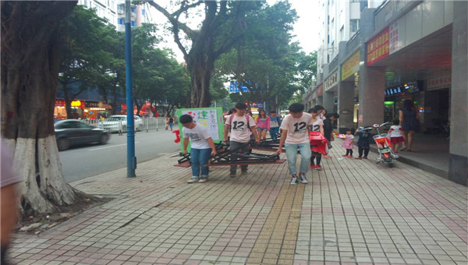
图1.搬运物资
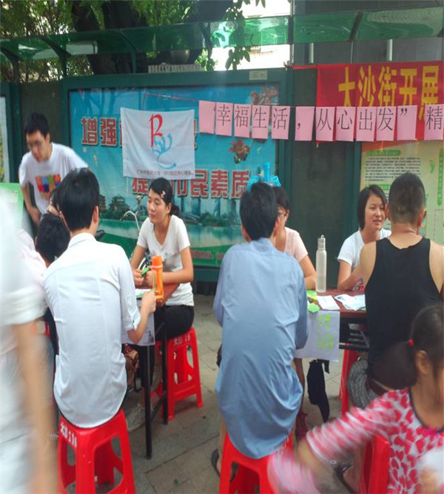
图2.咨询现场
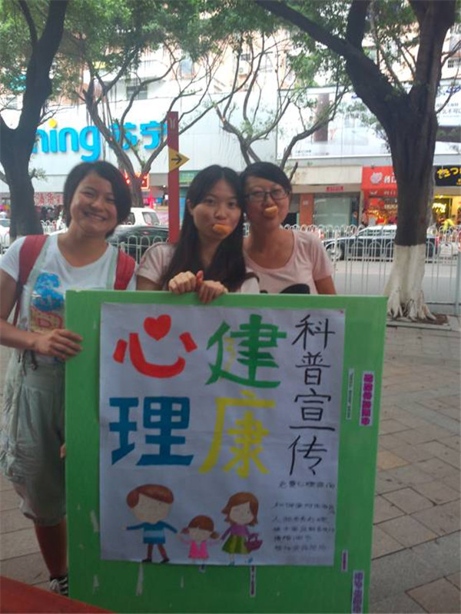
图3.宣传组员
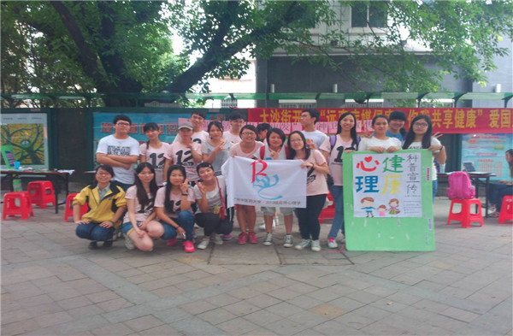
图4.活动合照
（注：学校关工网站刊发时间：2014年5月6日）

